Гепатит В – это вирусное заболевание, которое приводит к преимущественному поражению печени.
Гепатит В является самой частой причиной заболеваний печени. В мире насчитывается около 350 млн. носителей вируса гепатита В, из которых 250 тыс. ежегодно умирают от заболеваний печени. В нашей стране ежегодно регистрируется 50 тыс. новых случаев заболевания и насчитывается 5 млн. хронических носителей.
Гепатит В опасен своими последствиями: он является одной из основных причин цирроза печени, и главной причиной печеночноклеточного рака печени.

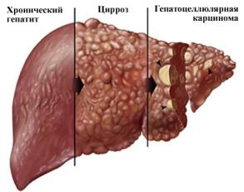

Выполнила:
Студентка 14 с/д группы
Ветрова Наталия
Проверил преподаватель ТОМК:
Цыганок А. В.
Оценка____Подпись_________
Дата_____________

Противодействуй болезни
вначале; поздно думать о лекарствах, когда болезнь укоренилась от долгого промедления.
Публий Овидий Назон

2015 год

Вирус гепатита В содержится во всех биологических жидкостях больного человека или носителя. Наибольшее количество вируса содержится в крови, сперме, вагинальных выделениях. Значительно меньшее - в слюне, поте, слезах, моче и кале инфицированного человека. Передача вируса осуществляется при контакте поврежденной кожи или слизистых с биологическими жидкостями больного или носителя.

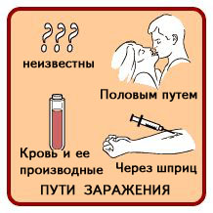
Нельзя заразится гепатитом В при:
- Кашле и чихании.
- Рукопожатии.
- Объятиях и поцелуях.
- При употреблении общей
еды или напитков.
- При кормлении ребенкагрудью.

Кто чаще болеет гепатитом В
- Мужчины и женщины, имеющие более одного полового партнера, особенно если они не пользуются презервативами.
- Гомосексуалисты.
- Постоянные половые
партнеры больных
гепатитом В.
- Люди, страдающие
другими заболеваниями, передающимися половым путем.
- Инъекционные наркоманы (практикующие внутривенное введение наркотиков).
- Больные, нуждающиеся в переливаниях крови и ее компонентов.
- Больные, нуждающиеся в гемодиализе («искусственной почке»).
- Больные, страдающие психическими заболеваниями и члены их семей.
- Медицинские работники.
- Дети, матери которых инфицированы.

Профилактика гепатита В
- Безопасный секс: использование презервативов помогает избежать заражения, однако даже при правильном использовании презерватива он никогда не защищает на 100%.
- Никогда не использовать общие иглы при различного рода инъекциях.
- При накалывании татуировок, пирсинге необходимо быть уверенным в качественной стерилизации инструментов, убедиться, что мастер использует одноразовые перчатки.
- Использовать только личные инструменты для маникюра.
- Не пользоваться общими зубными щетками, бритвами.
- Провести анализ на гепатит В при планировании беременности.
- Обязательная вакцинация!

